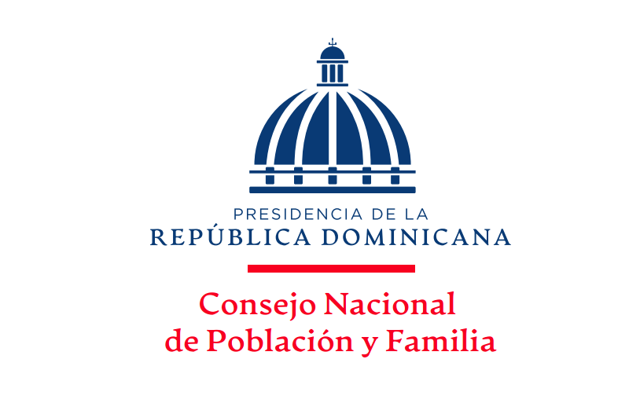

Programación Física y Financiera del Programa 11- Investigación, Planificación y Asesoría de la Población y Familia Aprobados, año 2021.

25 de Febrero del 2021

Programación Física y Financiera del Programa 11- Investigación, Planificación y Asesoría de la Población y Familia Aprobados, año 2021.

Programa: Población capacitada, sensibilizada e informada sobre prevención y orientación en salud sexual reproductiva a nivel nacional. Con el fin de contribuir con la línea de acción 2.2.1.2 de la END, la cual establece “Fortalecer los servicios de salud colectiva relacionados con los eventos de cada ciclo de vida, en colaboración con las autoridades locales y las comunidades, con énfasis en salud sexual y reproductiva atendiendo las particularidades de cada sexo, prevención de embarazos en adolescentes, prevención de enfermedades transmisibles (tuberculosis, dengue, malaria, VIH y SIDA, entre otras), crónicas (hipertensión, diabetes, cardiovasculares, obesidad, entre otras) y catastróficas (cáncer de mama, cérvix y próstata, entre otras), así como el fomento de estilos de vida saludables garantizando el acceso a la población vulnerable y en pobreza extrema”.

Metas programadas físicas y financiera programa: Población capacitada, sensibilizada e informada sobre prevención y orientación en salud sexual reproductiva a nivel nacional , año 2021
Objetivo del programa | Tipología | Componentes | Indicadores de ejecución física |  | Programación trimestral |  |  |  | Financiera
 |  |  | Unidad de medida | Meta anual programada | Primer trimestre | Segundo trimestre | Tercer trimestre | Cuarto trimestre | Monto RD$
Disminuir la incidencia de embarazos en las adolescentes, las infecciones de transmisión sexual, el VIH/SIDA y  promover la equidad basada en género. | Capital humano | Capacitación | Personas capacitadas | 2,348 | 588 | 585 | 587 | 588 | 1,009,780.00
 |  | Contrataciones | Número de contrataciones
 |  | Consultorías | N/A
 |  | Publicación de Resultados | N/A
Total ejecutado |  |  |  | 2,348 | 588 | 585 | 587 | 588 | 1,009,780.00
Fuente: Elaborado DPD con base a los programas aprobados del CONAPOFA en el Proyecto de Ley de Presupuesto General del Estado
Presupuesto Físico , 2021
Nota: N/A= No aplica

Programa: Campaña de sensibilización social para disminuir la violencia intrafamiliar y de género. Con el fin de contribuir con la línea de acción 2.3.1.3 de la END, la cual establece “Promover una cultura de erradicación de la violencia intrafamiliar y contra la mujer, niños, niñas y adolescentes.

Metas programadas físicas y financiera programa: Campaña de sensibilización social
para disminuir la violencia intrafamiliar y de género, año 2021.
Objetivo del programa | Tipología | Componentes | Indicadores de ejecución física |  | Programación trimestral |  |  |  | Financiera
 |  |  | Unidad de medida | Meta anual programada | Primer trimestre | Segundo trimestre | Tercer trimestre | Cuarto trimestre | Monto RD$
Promover la igualdad y equidad de género, mediante la acción de Informar, educar y concientizar a las comunidades para ayudar a combatir la violencia intrafamiliar. | Capital humano | Capacitación | Personas capacitadas | 22 | 6 | 6 | 4 | 6 | 401,290.00
 |  | Contrataciones | Número de contrataciones
 |  | Consultorías | N/A
 |  | Publicación de Resultados | N/A
Total ejecutado |  |  |  | 22 | 6 | 6 | 4 | 6 | 401,290.00
Fuente: Elaborado DPD con base a los programas aprobados del CONAPOFA en el Proyecto de Ley de Presupuesto General del Estado
Presupuesto Físico , 2021
Nota: N/A= No aplica

Programa: Talleres sobre orientación en vida familiar para una sociedad fundamentada en valores. Con el fin de contribuir con la línea de acción 2.6.1.4 de la END, la cual establece ¨Promover una cultura de igualdad que proyecte nuevos roles y valores para hombres y mujeres y visibilice los aportes y derechos de las mujeres a lo largo de su ciclo de vida.

Metas programadas físicas y financiera programa: Talleres sobre orientación en vida familiar
para una sociedad fundamentada en valores, año 2021.
Objetivo del programa | Tipología | Componentes | Indicadores de ejecución física |  | Programación trimestral |  |  |  | Financiera
 |  |  | Unidad de medida | Meta anual programada | Primer trimestre | Segundo trimestre | Tercer trimestre | Cuarto trimestre | Monto RD$
Contrarrestar los problemas sociales, rescatando los valores familiares para el mejoramiento de las condiciones de vida de la familia y la sociedad  Dominicana. | Capital humano | Capacitación | Personas capacitadas | 1,456 | 363 | 365 | 363 | 365 | 947,000.00
 |  | Contrataciones | Número de contrataciones
 |  | Consultorías | N/A
 |  | Publicación de Resultados | N/A
Total ejecutado |  |  |  | 1,456 | 363 | 365 | 363 | 365 | 947,000.00
Fuente: Elaborado DPD con base a los programas aprobados del CONAPOFA en el Proyecto de Ley de Presupuesto General del Estado
Presupuesto Físico , 2021
Nota: N/A= No aplica

